СЗИУ РАНХиГС и НСПК
Факультет Экономики и Финансов (ФЭФ)
Разработка концепции сервиса «Центр регулярных платежей»
Иванов Илья Константинович

«Центр регулярных платежей»

Аннотация

Разработан сервис управления подписками и регулярными платежами на базе инфраструктуры НСПК, который позволяет обнаруживать подписки, подключать новые и оплачивать их через RtP-счета. Сервис решает проблему разрозненного контроля регулярных списаний и снижает риск пропуска платежей при смене карты/счёта.
Внедрение сервиса позволит пользователю видеть свои подписки и управлять ими через приложение «Привет!» либо в приложениях банков, в которых пользователь обслуживается. Сервис позволит контролировать подписки, получать прозрачные уведомления и проводить оплату «по запросу» без автосписаний. Банки и ТСП получат стандартизированный процесс подключения и оплаты подписок, снижение неуспешных списаний и повышение доверия за счёт подтверждаемой пользователем оплаты, новый канал общения с пользователем.

Введение
Концепция сервиса разработана для централизованного управления подписками и регулярными платежами в банковском канале и приложении «Привет!»: обнаружение подключённых подписок, подключение новых и оплата регулярных услуг с контролем со стороны пользователя. Реализация опирается на инфраструктуру НСПК и механизм RtP-счетов, а также интеграции с банком плательщика/банком получателя и ТСП для обмена статусами и параметрами подписки. Уникальность сервиса — в переходе от автосписаний к модели «оплата по запросу» (RtP) с прозрачным подтверждением каждого регулярного платежа и единым реестром подписок в приложении «Привет!» либо в приложениях банков, в которых пользователь обслуживается. Сервис решает проблему разрозненного контроля подписок, неожиданных списаний и пропуска платежей при смене карты/счёта. Актуальность обусловлена ростом числа подписок и потребностью пользователей в управляемых, понятных и безопасных регулярных платежах без потери удобства.

Анализ аналогов
К ключевым конкурентам сервиса «Центр регулярных платежей» относятся решения экосистемные подписки банков и платёжных провайдеров: Сбер, Тинькофф, Яндекс а также ЮKassa и CloudPayments, которые поддерживают регулярные списания и отдельные функции управления ими. Отличие «Центра регулярных платежей» — в инфраструктурном подходе: единый реестр подписок и регулярных платежей доступен пользователю в канале банков, в которых пользователь обслуживается и через «Привет!», а не в разрозненных интерфейсах ТСП. Ключевая особенность сервиса — возможность оплачивать регулярные услуги через RtP-счёт с подтверждением пользователем, снижая риск неожиданных автосписаний. Дополнительно сервис поддерживает функцию «не пропустить платёж», бесшовную смену платёжного инструмента при замене карты/счёта. Также сервис обеспечивает возможность подключения подписок от разных провайдеров через маркетплейс подписок.

Архитектура сервиса
- Банк плательщика — аутентификация пользователя; отображение и управление подписками в ДБО; получение RtP-запросов; инициирование платежа/подтверждение; передача статусов оплаты.
- Банк получателя — прием платежа в пользу ТСП; зачисление средств; формирование статуса исполнения (успех/отказ/ошибка) и передача его в платежный контур.
- Канал взаимодействия с пользователем (ДБО / «Привет!») — интерфейс для просмотра реестра подписок, управления ими, получения уведомлений и выполнения действий пользователя (подключить/изменить/отменить/подтвердить оплату).
- НСПК — оператор инфраструктуры/правил взаимодействия участников; обеспечивает технологическую и организационную связанность сервисов Центр регулярных платежей и RtP с участниками рынка.
- Пользователь — подключает/отключает подписки, управляет параметрами, выбирает способ оплаты, оплачивает RtP-счета, меняет платежный инструмент.
- Сервис RtP — формирует и маршрутизирует RtP-счета (Request to Pay), обеспечивает доставку запроса в банк плательщика и обмен статусами оплаты.
- Сервис «Центр регулярных платежей» — ведет единый реестр подписок/регулярных платежей; управляет жизненным циклом подписки; инициирует создание RtP-счетов; обрабатывает статусы и формирует уведомления/события.
- ТСП — инициирует подключение/изменение подписки, выставляет требования к регулярному платежу, получает статусы оплаты и состояния подписки, оказывает услугу.
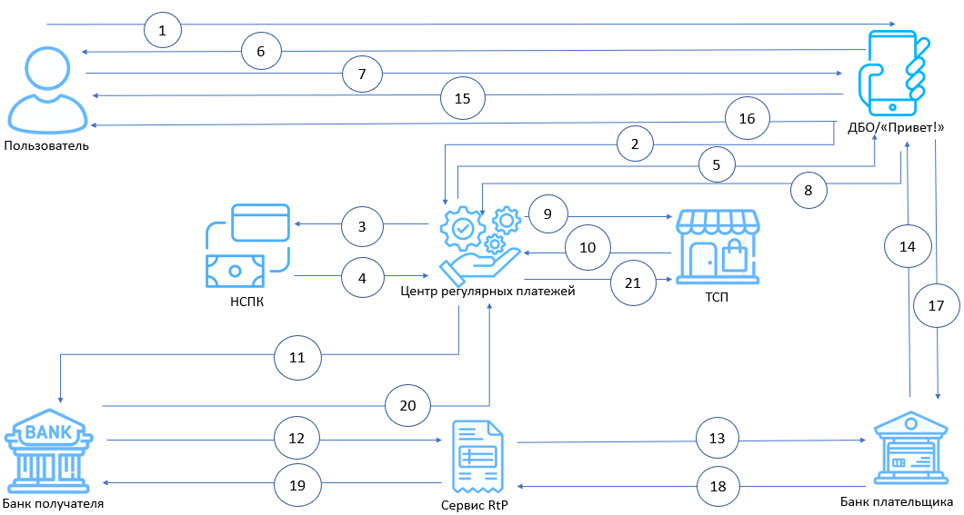
- Инициация подключения сервиса управления подписками в канале.
- Передача запроса на подключение сервиса в Центр регулярных платежей.
- Проверка доступности/готовности инфраструктуры НСПК для работы со сценарием.
- Получение результата проверки и подтверждение возможности продолжения.
- Фиксация согласий пользователя и параметров подключения сервиса.
- Отображение в канале статуса подключения и результата активации сервиса.
- Запуск пользователем сценария подключения новой подписки (выбор/инициация).
- Передача в Центр регулярных платежей команды на создание подписки.
- Запрос в ТСП условий подписки (тариф, период, сумма, параметры списаний).
- Получение от ТСП подтверждённых условий и данных для выставления счёта.
- Передача статуса/событий со стороны банка (принятие/проверки/этап обработки).
- Формирование RtP-счёта (платёжного требования) и регистрация его в сервисе RtP.
- Передача RtP-счёта в инфраструктуру/контур банка плательщика для предъявления.
- Доставка уведомления/статуса по RtP-счёту в канал (появился счёт, ожидает оплаты и т.п.).
- Отображение пользователю RtP-счёта и условий оплаты в канале.
- Оплата (или отказ) по RtP-счёта.
- Передача команды на оплату/отмену в банк плательщика и запуск исполнения.
- Получение итогового результата обработки (успех/отказ, причины при отказе).
- Отражение результата в банке получателя/закрытие платёжного этапа.
- Синхронизация статусов и параметров подписки между банком и Центром регулярных платежей.
- Уведомление ТСП об итоге (оплачено/не оплачено) и активация/подключение подписки.

Области применения сервиса
Сервис «Центр регулярных платежей» предназначен для управления регулярными платежами пользователей в банковских приложениях и через «Привет!». Область применения включает оплату цифровых подписок (видео, музыка, игры), сервисов связи и интернета, ЖКХ и коммунальных услуг, страховых и иных регулярных платежей. Решение может использоваться во всех регионах России, поскольку реализуется на базе инфраструктуры банка-плательщика и стандартизированных платёжных механизмов (в т.ч. RtP).

Экономическая эффективность
По результатам финансово-экономической оценки проект сервиса «Центр регулярных платежей» является экономически целесообразным: NPV = 181 млн. руб., IRR = 169%, срок окупаемости PP = 19 месяцев, что подтверждает привлекательность инвестиций при заданных предпосылках. Стартовые инвестиции (CAPEX) составляют 41 млн. руб., а показатели доходности также устойчивы: ROI = 222%, ставка дисконтирования равна 29%. Ключевые риски проекта связаны с темпами подключения банков и провайдеров подписок, фактическим проникновением сервиса среди пользователей, регуляторными/операционными ограничениями инфраструктуры, а также рыночными рисками (конкуренция со стороны банков и платёжных провайдеров); эти риски учтены в ставке дисконтирования через премии за риск.

Заключение
Сервис «Центр регулярных платежей» будет востребован у широкой аудитории банковских клиентов, поскольку решает повседневную проблему фрагментированного контроля регулярных списаний: разные сервисы, разные даты, риск «забытых» платежей и неожиданных списаний. Пользователи получат единый реестр регулярных платежей в доверенном банковском канале или приложении «Привет!» с понятными статусами, историей и действиями управления, а также возможность оплачивать регулярные услуги через RtP-счёт с подтверждением вместо автосписания. Дополнительную ценность обеспечивают функции «не пропустить платёж» и бесшовная смена платёжного инструмента при замене карты/счёта, что повышает надёжность и снижает количество проблемных ситуаций. Для банков и ТСП сервис создаёт стандартный инфраструктурный механизм регулярных оплат, добавляет новый канал общения с пользователем (посредством RtP), снижает долю спорных операций и обращений в поддержку, улучшает клиентский опыт, что стимулирует подключение и дальнейшее развитие решения.

Список литературы
- Frank RG. Исследование мультисервисных подписок в России 2024 [Электронный ресурс]. URL: https://frankrg.com/wp-content/uploads/2025/02/d3feb42d2817.pdf (дата обращения: 04.01.2026).
- Profinansy / Лента новостей. Публикация № 4813505. — URL: https://lenta.profinansy.ru/news/4813505 (дата обращения: 23.01.2026).
- БКС Экспресс. Рынок экосистемных подписок в РФ увеличился в 4 раза с 2021 [Электронный ресурс]. URL: https://bcs-express.ru/novosti-i-analitika/rynok-ekosistemnykh-podpisok-v-rf-uvelichilsia-v-4-raza-s-2021 (дата обращения: 04.01.2026).
- ВТБ обогнал Сбербанк по росту числа активных клиентов в 2023 году // Frank Media. — 24.01.2024. — URL: https://frankmedia.ru/152172 (дата обращения: 04.02.2026).
- ВЦИОМ. Онлайн-сервисы оплаты товаров и услуг: оценки россиян : аналитический обзор. — URL: https://wciom.ru/analytical-reviews/analiticheskii-obzor/onlain-servisy-oplaty-tovarov-i-uslug-ocenki-rossijan (дата обращения: 23.01.2026).
- НАФИ. От развлечений к выгоде: какие онлайн-подписки выбирают россияне [Электронный ресурс]. URL: https://nafi.ru/analytics/ot-razvlecheniy-k-vygode-kakie-onlayn-podpiski-vybirayut-rossiyane/ (дата обращения: 04.01.2026).
- Портал НОЦ (portal.noc.gov.ru). Мониторинг (поиск) : официальный сайт. — URL: https://portal.noc.gov.ru/ru/monitoring/?search= (дата обращения: 23.01.2026).
- Российская Федерация. Федеральный закон от 27.06.2011 № 161-ФЗ «О национальной платёжной системе» [Электронный ресурс]. URL: https://pravo.gov.ru/proxy/ips/?docbody=&nd=102148779 (дата обращения: 04.01.2026).
- СберБанк. Новость/пресс-релиз (раздел SberPress): материал об услуге «Автоплатёж». — URL: https://www.sberbank.ru/ru/sberpress/tb_all/article?newsID=e8db3d67-ad30-439e-a634-b6e06e0c84ef&blockID=11000212&regionID=27&lang=ru&type=NEWS (дата обращения: 23.01.2026).
- Федеральная налоговая служба. Ставка налога на прибыль организаций изменилась с 2025 года [Электронный ресурс]. URL: https://www.nalog.gov.ru/rn27/news/tax_doc_news/15617353/ (дата обращения: 04.01.2026).

